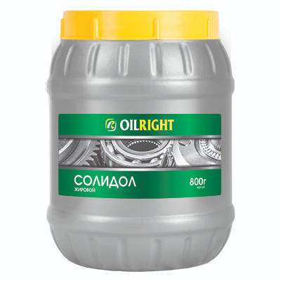Водостойкая консистентная эксплуатационно-консервационная смазка.

Температурный интервал применения: от -30°C до +65°C

Рекомендована:

для смазывания и консервации узлов трения, качения и скольжения, может применяться как для открытых, так и для закрытых узлов, с использованием ручных солидолонагнетателей при температуре до -20°C.

Эксплуатационные характеристики:

обладает лучшими вязкостно-температурными свойствами, меньше уплотняется при хранении, а также тиксотропно не упрочняется при отдыхе после разрушения.

Фасовка: 100г, 250г, 300г, 360г, 800г, 2кг, 5кг, 9,5кг, 21кг, 30кг, 37кг, 180кг